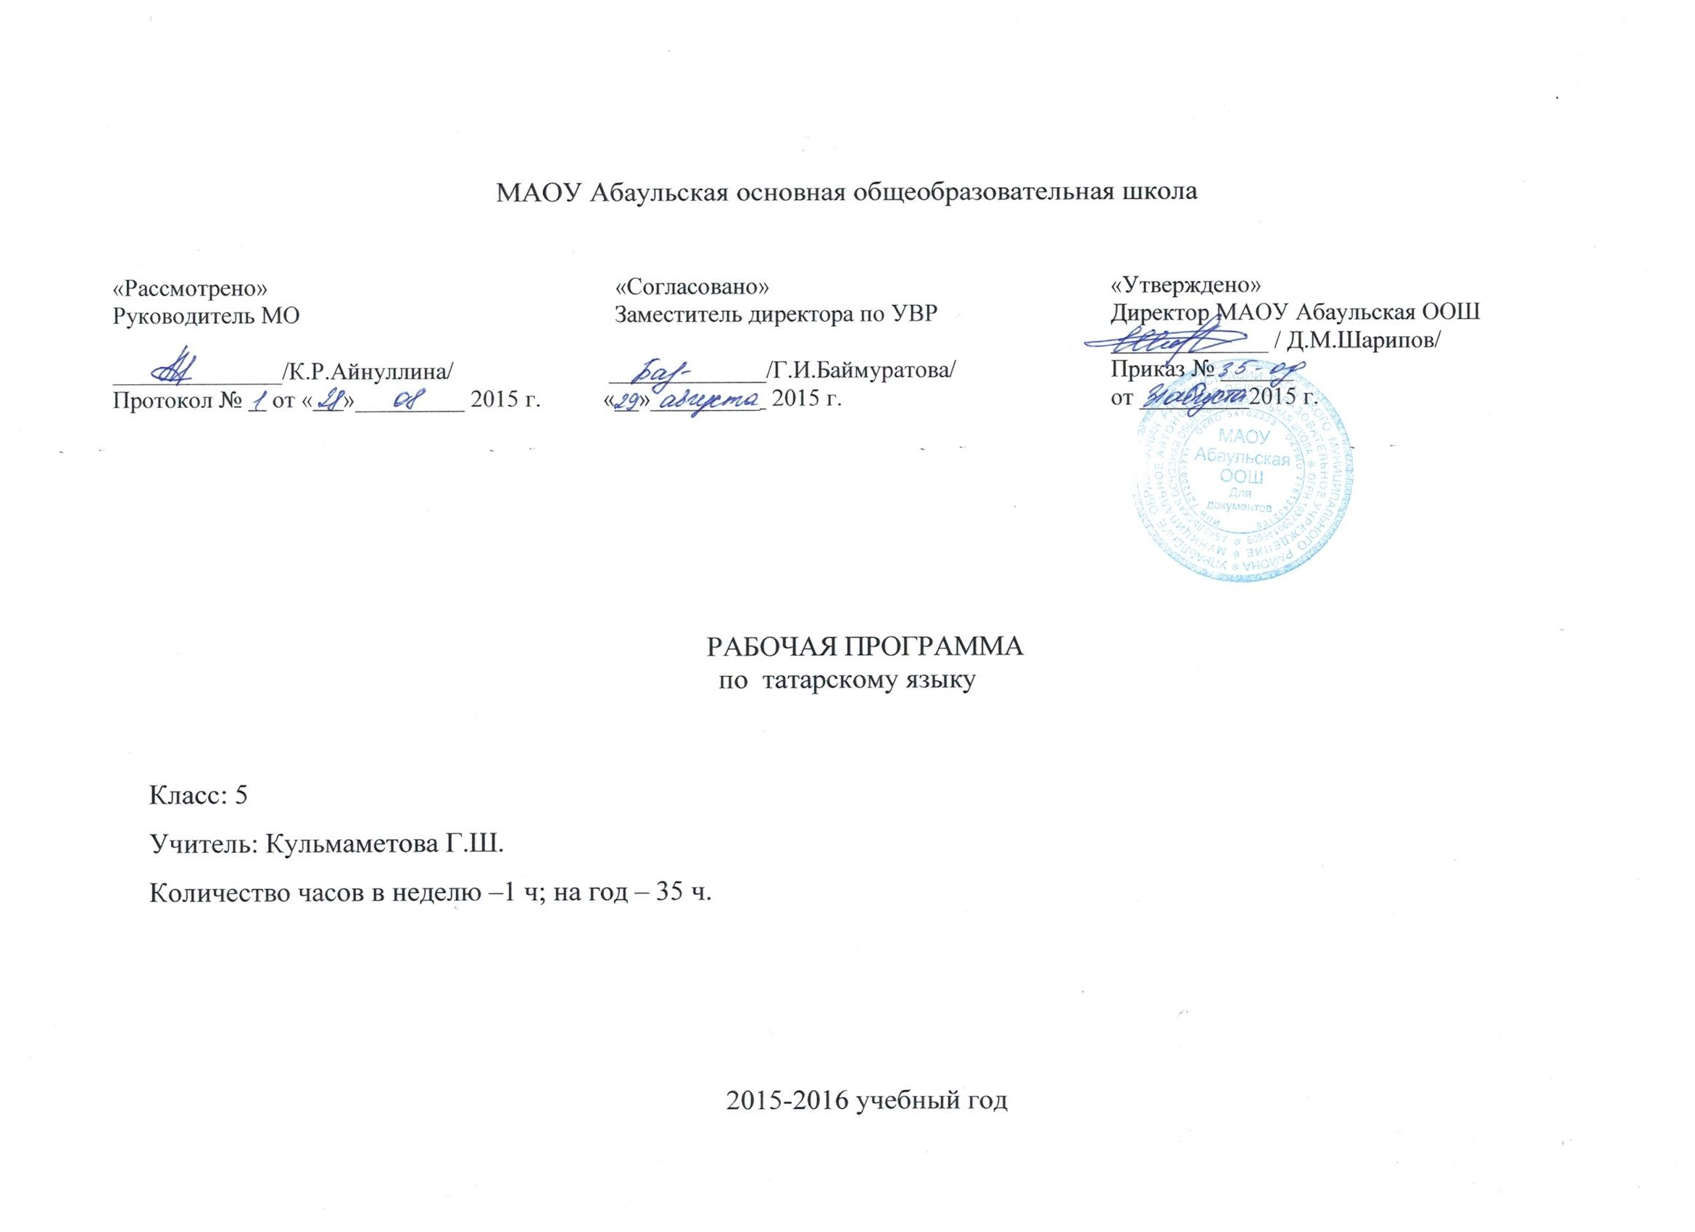

Календарно-тематическое планирование по татарскому языку 5 класса.
Авторы учебника – Р.А.Юсупова, К.З.Зиннатуллина, Т.М.Гайфуллина.
Издательство «Магариф», Казань, 1995г.
Всего часов – 9, из них контрольных – 1, развития речи – 1.

I четверть

№ урока | Тема  урока | Время | Кол-во часов | Тип урока | Оборудование  Использование ИКТ | Виды контроля | Умения,навыки | Домашнее  задание
1. | Повторение пройденного  материала за 4 класс. |  | 1 | Вводный | учебник | Фронтальный опрос, индивидуальная работа | Выразительное  чтение | с.5, упр.3, повторить.
2. | Морфология.  Части речи. |  | 1 | Изучение  нового | учебник  стенд | Работа в парах, письменная работа | Просклонить по падежам. Виды глаголов. | §1-2,  упр.6, 10, учить схему
3. | Синтаксис и пунктуация. Словосочетание и предложение. |  | 1 | Изучение  нового | учебник  стенд | Фронтальная работа, самопроверка | Разбор словосочетания | §3-4,  упр.13, 16, учить правило
4. | Стартовая контрольная работа. |  |  | Контроль |  | Проверка знаний, умений, навыков. | Разбор словосочетания, предложения. | Повторить правила.
5. | Простое и сложное предложение. |  | 1 | Изучение  нового | учебник | Индивидуальная работа | Синтаксический анализ предл . | §5, упр.18, составить пред.
6. | Виды предложений.. |  | 1 | Развитие речи | Учебник  стенд | Фронтальный опрос, индивидуальная работа | Составить предложения | §6, упр.20, написать соч.  «Осень»
7. | Главные члены предложения. |  | 1 | Урок-практикум | Презентация | Работа в парах | Синтаксический анализ предлож | §7, упр.23,25
8. | Второстепенные члены предложения. |  | 1 | Объяснение нового. | учебник  стенд | Индивидуальная работа | Словарная работа | §7, упр.33,36
9. | Контрольный диктант по теме «Синтаксис и пунктуация» |  | 1 | Контроль и проверка знаний | Сборник диктантов |  | Грамотность. | Учить правила.
2 четверть.
Всего часов – 7, из них контрольных – 1, развития речи – 1.
№ урока | Тема  урока | Время | Кол-во часов | Тип урока | Оборудование  Использование ИКТ | Виды контроля | Умения,навыки | Домашнее  задание
1. | Фонетика.  Гласные и согласные звуки. |  | 1 | Вводный | учебник  стенд | Фронтальный опрос, индивидуальная работа | Сходство и различие звуков | §10,с.44-45, ответить на вопросы
2. | Органы речи.  Образование звуков. |  | 1 | Изучение  новой темы | Учебник, стенд | Работа в парах, письменная работа | Умение различать гласные от согл., различать мягкие от твердых, звонкие от глухих. | §11-13, упр.57, написать сказку о буквах и звуках.
3. | Закон сингармонизма, его виды. Сокращение гласных |  | 1 | Изучение  новой темы | Учебник, стенд | Фронтальная работа, самопроверка | Фонет. разбор слова | §14, упр.75, с.55,отв.на вопросы
4. | Согласные звуки. |  | 1 | Изучение  новой темы | Учебник, стенд | Индивидуальная работа | Фонет. разбор слова | §15-16, упр.83.
5. | Согласные звуки [к], [г] и [къ], [гъ] |  | 1 | Изучение новой темы.  Презентация. | Учебник, слайды. | Словарная работа, индивидуальная работа | Умение грамотно писать слова. | §17-19, упр.88,89.
7. | Контрольная работа по теме «Фонетика» |  | 1 | Контроль | Методическое пособие «Диктанты для 5-11 классов» | Самостоятельная работа |  | Повторить правила.

3 четверть

Всего часов – 10, из них контрольных – 1, развития речи – 1.

№ урока | Тема  урока | Время | Кол-во часов | Тип урока | Оборудование, использование ИКТ | Виды контроля | Умения,навыки | Домашнее  задание
1. | Лексика.  Значение слова. |  | 1 | Вводный | учебник  стенд | Фронтальный опрос, индивидуальная работа | Лексическое значение слова | §33, упр.152,153
2. | Многозначные слова. |  | 1 | Изучение  новой темы | учебник  стенд | Работа в парах, письменная работа | Многозначность слова | §34, упр.159.
3. | Прямое и переносное значение слов. |  | 1 | Изучение  новой темы | учебник  стенд  слайды | Работа с карточками, самостоятельная работа | Умение различать переносное значение от прямого | §35, упр.165, 166.
4. | Омонимы. |  | 1 | Изучение  новой темы | учебник | Фронтальная работа, самопроверка | Умение находить значения омонимов | §36, упр.168.
5. | Развитие речи.  Синонимы. |  | 1 | Изучение новой темы | учебник | Индивидуальная работа | Значение синонимов | §37, напис. сочинение
6. | Антонимы. |  | 1 | Изучение новой темы | учебник  стенд | Словарная работа, индивидуальная работа | Значение антонимов | §38, упр.181
7. | Фразеологические обороты. |  | 1 | Изучение новой темы | учебник  фраз. словарь | Самостоятельная работа | Значение фразеологизмов | §39, упр.186, 187
8. | Состав словаря татарского языка. Неологизмы. Архаизмы. |  | 1 | Изучение новой темы | учебник  словари | Работа в парах, письменная работа | Умение пользо-ваться словарями | §40, упр.199,200.
9. | Ономастика и её виды. |  | 1 | Изучение новой темы | энциклопедия | Фронтальный опрос | Знать термины. | §42, гот.-ся к контр.раб
10. | Контрольная работа по теме «Лексика» |  | 1 | Контроль | Сборник диктантов | Контроль и проверка

4 четверть.
Всего часов – 8, из них контрольных – 1, развития речи – 1.
№ урока | Тема  урока | Время | Кол-во часов | Тип урока | Оборудование | Использование ИКТ | Умения,навыки | Домашнее  задание
1. | Словообразование.  Значимые части слова. |  | 1 | Вводный | учебник |  | Разбор по составу слова | §44, упр.239
2. | Корень и окончание. |  | 1 | Изучение  нового | учебник  стенд |  | Разбор по составу слова | §45, упр.243
3. | Относительные и словообразовательные окончания. |  | 1 | Изучение  нового | учебник  стенд | Составление таблицы | Разбор по составу слова | §46, упр.248,249
4. | Порядок присоединения окончаний. |  | 1 | Изучение  нового | учебник |  | Умение разли-чать простые окончания от сложных. | с.155-158, учить табл.  окончаний
5. | Развитие речи.  Корень и основа. |  | 1 | Изучение новой темы | учебник |  | Разбор по составу слова | §47, упр.257.
6. | Способы словообразования. |  | 1 | Изучение новой темы | учебник  стенд | Составление схемы | Знать способы словообразования | §48-49, упр.259.
7. | Виды слов: производные, сложные, парные, составные, сложносокращенные. |  | 1 | Объяснение нового. | учебник  стенд | Презентация | Знать способы словообразования | §50-54, упр.280.
8. | Итоговая контрольная работа |  | 1 | Контроль

